XXIX GIORNATA MONDIALE DEL MALATO
LA RELAZIONE DI FIDUCIA ALLA BASE DELLA CURA DEI MALATI
10 Febbraio 2021 Aula Convegni Ospedale G. Mazzini - Teramo
Inaugurazione Corso Di Laurea In Infermieristica Università egli Studi dell’Aquila Sezione Asl TE
Grande partecipazione il 10 e 11 febbraio u. s., due giorni dedicati alla Giornata Mondiale del Malato con l’invito alla riflessione sulle tematiche legate alla salute, alle condizioni della malattia e al prenderci cura delle persone fragili in questa fase di difficoltà nell’emergenza pandemica, caratterizzata dal cambiamento del nostro modo di relazionarci nella gestione delle fragilità, del dolore, dei lutti, degli anziani e dei bambini.

Il primo appuntamento si è tenuto il 10 febbraio presso l’Aula Convegni dell’Ospedale G. Mazzini di Teramo, con il convegno “La Relazione di Fiducia alla base della Cura dei Malati”,. L’evento, trasmesso in diretta streeming You Tube e Facebook, è stato seguito da oltre 800 contatti tra cui 220 studenti registrati sulla piattaforma Zoom. Tra i promotori, la Direzione strategica della ASL di Teramo con la partecipazione della Diocesi di Teramo-Atri, della presidenza dell’Ospedale Pediatrico Bambino Gesù di Roma, degli organi accademici delle Università degli Studi dell’Aquila e Teramo.
Moderano i lavori Giovanni Muttillo Direttore delle attività Didattiche Professionalizzanti del Corso di Laurea in Infermieristica ASL TE Cristina Petrucci presidente del Corso di Laurea in Infermieristica dell’Università degli Studi dell’Aquila con la presentazione del video di apertura “I am a Nurse – a song for all the world’s nurses” dell’ICN-International Council of Nurses, un inno alla vita, un omaggio, un tributo al coraggio della professione infermieristica e agli altri operatori fondamentali nella gestione dell’emergenza Covid-19. Una relazione di fiducia e di vicinanza empatica, assicurata con competenza specialistica, in qualunque condizione clinica, in stretta correlazione con la mission dalla cura al prenderci cura, dell’assistenza, della formazione e della ricerca.
Tra i saluti, il Sindaco di Teramo Gianguido D’Alberto evidenzia la centralità della sinergia delle istituzioni in sanità per un processo di cura rivolto alla persona e non alla malattia soprattutto quando si tratta dei più piccoli. Un augurio importante lo estende a tutti gli studenti iscritti al Corso di Laurea in Infermieristica.
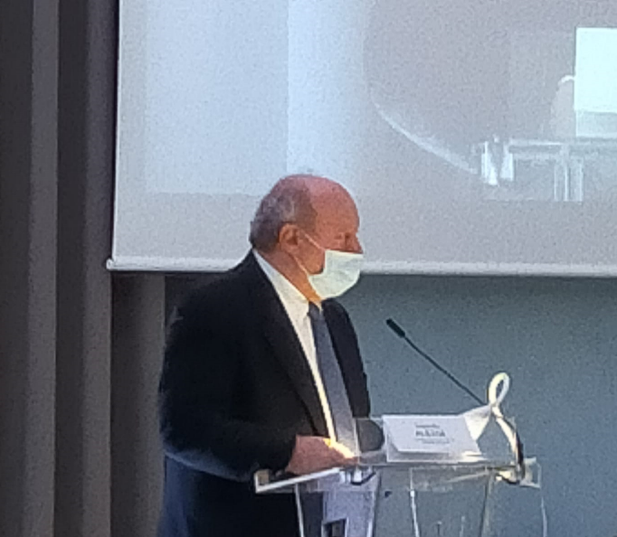
Il Rettore Edoardo Alesse nel portare i saluti dell’Università Dell’Aquila, evidenzia come l’inaugurazione possa servire ad esplicitare una vocazione intrinseca, mettendosi a disposizione dei territori verso tutto ciò che ci circonda. Gli studenti danno il loro contributo. La giornata mondiale del malato che viene celebrata per porre al centro il malato e coloro che devono prendersi cura di lui come persona; tutto ciò viene realizzato grazie al prezioso contributo delle professioni sanitarie (infermieri, medici, ecc.) conferendo loro la massima fiducia. L’Università dell’Aquila è partita dalle scuole dirette a fini speciali, ai diplomi universitari fino ai corsi di laurea in infermieristica alle specializzazioni fino ai dottorati.
Il Rettore dell’Università degli Studi di Teramo Dino Mastrocola, ringrazia tutti della splendida iniziativa, in primis gli studenti del nuovo corso di laurea. 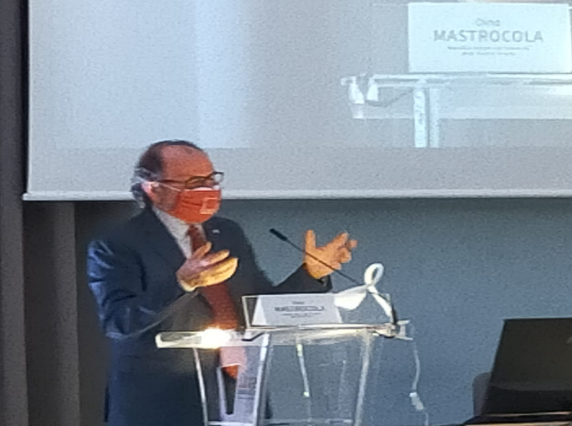Nell’assicurare la massima disponibilità alla collaborazione inter-istituzionale, ricorda come la formazione accademica possa rivestire una rilevanza fondamentale per il collegamento con la ricerca e con i diversi territori.
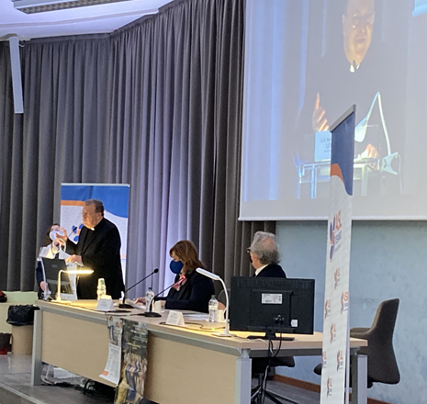
Prende la parola S.E. Monsignor Lorenzo Leuzzi, Vescovo della Diocesi di Teramo- Atri che sottolinea come questa sinergia di collaborazione rivesta un ruolo importante sul tema della cura affidato dal Papa. Il Vescovo rilancia il suo slogan “Curare sempre e guarire se possibile”; rivolge principalmente la sua attenzione al bambino chiarendo che per imparare la cultura della cura occorre avere un cuore da bambino per aiutare tutti coloro che soffrono.
Interviene al convegno Guido Macchiarelli, 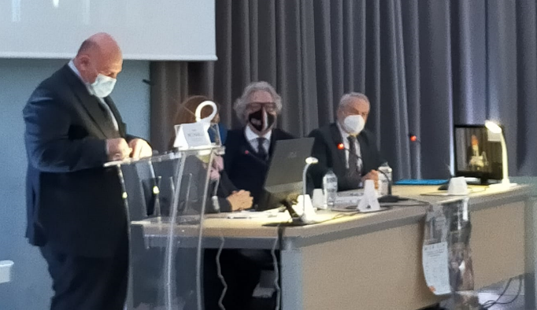Direttore del Dipartimento MESVA, dell’Università degli Studi dell’Aquila, che ringrazia tutti e soprattutto i ragazzi i quali meritano di poter studiare vicino ai loro cari, vivendo in un mondo incentrato sulla famiglia. Nella presentazione richiama alcuni principi costituzionali, soffermandosi sui valori della Repubblica democratica fondata sul lavoro; sui diritti allo studio e all’istruzione, ai capaci e ai meritevoli anche se privi di mezzi, hanno diritto raggiungere i gradi più alti degli studi come sancito dalla Dichiarazione Universale dei Diritti Umani.
Di grande attualità la riflessione apportata dai riferimenti di Aristotele al suo allievo Alessandro alle nuove sfide tecnologiche in medicina.
Nel suo intervento Loreto Lancia, Presidente del Corso di Laurea Magistrale di Scienze Infermieristiche ed Ostetriche dell’Università degli Studi dell’Aquila, ha posto l’attenzione sull’importanza di sostenere una formazione infermieristica di qualità per portare l’Italia almeno ai livelli medi dei paesi OCSE per quanto riguarda il numero di infermieri rispetto alla popolazione generale. Il prof Lancia ha evidenziato come i Paesi del nord Europa, in cui questo rapporto è molto elevato, con oltre 14 infermieri per 1000 abitanti (in Italia il valore è di 5,7 per 1000 abitanti), l’assistenza nel territorio è molto sviluppata, gli ospedali non sono congestionati e i vantaggi per la salute pubblica sono considerevoli. In questa ottica, il superamento della carenza infermieristica in Italia consentirebbe di istituire, per esempio, l’infermiere di comunità, che opererebbe nelle famiglie, ma anche nelle scuole, e di sviluppare, quindi, modelli assistenziali innovativi in grado di migliorare le strategie di prevenzione e più adatti a fronteggiare una situazione che vede il nostro Paese ai vertici di quelli industrialmente avanzati per numero di anziani e di patologie croniche a loro associate, per le quali il ricovero ospedaliero sarebbe inappropriato. Lancia si è soffermato, quindi, sulle ragioni per cui vale la pena studiare l’infermieristica all’Aquila. Non solo perché in questo Ateneo gli studenti che fanno questa scelta hanno la possibilità di completare l’intero percorso formativo fino al dottorato di ricerca, come solo in pochissime altre università italiane sarebbe possibile, ma anche perché gli indicatori sulla qualità della formazione infermieristica, secondo i dati ministeriali, pongono l’Aquila ai vertici delle classifiche nazionali.

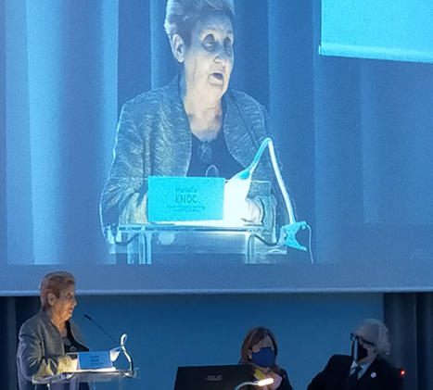
Ad introdurre la Presidente dell’Ospedale Pediatrico Bambino Gesù di Roma Mariella Enoc è stato il Direttore Generale Maurizio Di Giosia, in segno di riconoscimento e di attestazione di stima anche per la recente convenzione recentemente stipulata con la ASL di Teramo. La Presidente esordisce ringraziando tutti per l’accoglienza riservatagli e rivolge particolare attenzione alla condizione di costante impegno infermieri. Nell’infermiere riconosce il professionista sanitario responsabile insieme al medico della gestione curativa – assistenziale, del percorso diagnostico-terapeutico-riabilitativo ed educativo del paziente. Un tema importante sottolineato dalla Presidente sono le fragilità psichiatriche, e ricorda come un tempo i ragazzi con patologie psichiatriche venivano chiusi in casa perché si vergognavano. Quindi la necessità di collaborare con le famiglie, per riflettere insieme sulla sofferenza dei bambini con tutte le implicazioni etiche nell’accettazione della malattia dei propri figli da parte dei genitori.
Nel sottolineare l’importanza della relazione verso chi soffre, ricorda come il Papa rivesta grande attenzione per gli infermieri proprio per la loro esclusiva competenza professionale, sempre più richiesta dalle persone malate, citando anche il raccontato della suora infermiera che nel suo percorso di cura gli ha salvato la vita. La Presidente Enoc più volte si sofferma sul binomio inscindibile della competenza tecnica con la cura di relazione: “tutto il tempo che si passa con la famiglia è un tempo di cura. Ma tutto ciò è possibile se c’è fiducia nei confronti di coloro che aiutano ad alleviare il dolore della sofferenza di fronte a diagnosi difficili con parole di conforto e amore”.

Tra gli ultimi interventi l’Assessore alla Salute e Pari Opportunità della Regione Abruzzo Nicoletta Verì, ringrazia tutti gli studenti che hanno creduto nella formazione in questo difficile momento della pandemia, iscrivendosi al nuovo Corso di Laurea in Infermieristica. Ringrazia e raccoglie le sollecitazioni evidenziate da Muttillo e Lancia rispetto all’importanza di poter disporre anche in Abruzzo di un Osservatorio Regionale per le Professioni Sanitarie, come organo di monitoraggio e di indirizzo per le politiche sanitarie in questo settore, garantendo un impegno concreto ed immediato in questa direzione. A tal proposito riprende la scelta sostenuta con convinzione di attivazione nei POA delle Aziende Sanitarie della nostra Regione dei Dipartimenti delle Professioni Sanitarie. Oggi è un momento di verifica tra l’operato passato, presente e futuro. E’ stato istituito un protocollo con l’Ordine degli Infermieri di tutta la Regione firmato dai Presidenti degli OPI che sottolinea gli obiettivi da portare in atto. Particolare attenzione riveste la formazione e il potenziamento del ruolo nella medicina territoriale dell’infermiere di famiglia e di comunità.
Evidenzia infine l’attenzione per i bambini disabili con l’istituzione del gruppo di lavoro dedicato, con l’attivazione di n.4 posti di terapia intensiva a Pescara e la stipula della Convenzione con l’Ospedale Pediatrico Bambino Gesù di Roma, centro di eccellenza per la salute di bambini e ragazzi provenienti da tutta Italia e dall’estero.
A concludere i lavori, l’intervento del Direttore Generale della Asl di Teramo Maurizio di Giosia, che nel ringraziare tutti per il ruolo, l’impegno e la dedizione alla funzione strategica che ricopre la ASL in questa fase di grande difficoltà legata alla pandemia che tutti stiamo vivendo, ripercorre la prospettiva della XXIX Giornata Mondiale del Malato con i 2 eventi: L’inaugurazione del corso di Laurea in Infermieristica e il consolidamento della Convenzione con l’Ospedale Pediatrico Bambino Gesù di Roma.
Il secondo appuntamento di riflessione della Giornata Mondiale del Malato, si è concluso giovedì 11 febbraio alle ore 18,30 nella Cattedrale di Teramo con la Celebrazione Eucaristica della Santa Messa presieduta dal nostro Vescovo, Sua Eccellenza Monsignor Leuzzi.

